ФЕДЕРАЛЬНОЕ ГОСУДАРСТВЕННОЕ АВТОНОМНОЕ ОБРАЗОВАТЕЛЬНОЕ УЧРЕЖДЕНИЕ ВЫСШЕГО ОБРАЗОВАНИЯ
«Национальный исследовательский университет ИТМО»
Факультет безопасности информационных технологий
Дисциплина:
«Информатика»
ОТЧЁТ ПО ЛАБОРАТОРНОЙ РАБОТЕ №1
Основные принципы функционирования вычислительных устройств

Выполнил:
Студент группы N3150
Пахомов Владимир Юрьевич


Проверил:
Грозов В.А.

Санкт-Петербург
2024г.
Оглавление
Задание. Вариант 10 3
Исходный текст программы 3
Скриншоты запуска программы на учебном стенде Simple CPU. 4

Задание. Вариант 10
Определить количество нулевых ячеек во второй половине памяти и записать результат в ячейку 0x7F.

Исходный текст программы
R00 <- 0 ; константа для сравнения с 0
R03 <- 0 ; количество нулевых ячеек
R02 <- 0x80 ; адрес ячейки, в которой находимся
LOOP: R01 <- @0x80
RF <- R01 ~ R00
RC <- @SKIP (Z)
R03 <- R03++
SKIP: R02 <- R02++
RC <- @EXIT (C)
@0x07 <- R02
RC <- @LOOP
EXIT: R00 <- 128
R00 <- R00 — R03
@0x7F <- R00
HLT: RC <- @HLT

Скриншоты запуска программы на учебном стенде Simple CPU.
Начальное состояние памяти и регистров:
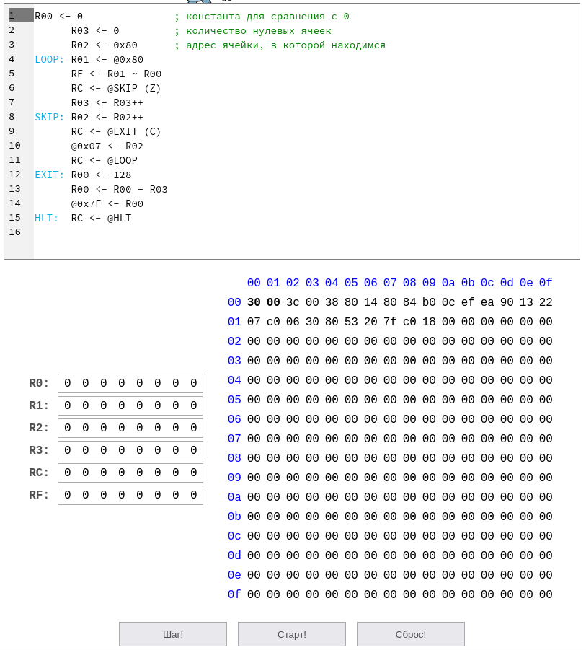

Финальное состояние памяти и регистров:
